2024贵州高考真题
生 物
注意事项：
1．答卷前，考生务必将自己的姓名、准考证号填写在答题卡上。
2．回答选择题时，选出每小题答案后，用2B铅笔把答题卡上对应题目的答案标号涂黑。如需改动，用橡皮擦干净后，再选涂其他答案标号。回答非选择题时，将答案写在答题卡上。写在本试卷上无效。
3．考试结束后，将本试卷和答题卡一并交回。
一、选择题：本题共 16小题，每小题3分，共48分。在每小题给出的四个选项中，只 有一项符合题目要求。
1．种子萌发形成幼苗离不开糖类等能源物质，也离不开水和无机盐。下列叙述正确 的是
A．种子吸收的水与多糖等物质结合后，水仍具有溶解性
B．种子萌发过程中糖类含量逐渐下降，有机物种类不变
C．幼苗粮细胞中的无机盐可参与细胞构建，水不参与
D．幼苗中的水可参与形成NADPH，也可参与形成 NADH
2． 蝌蚪长出四肢，尾巴消失，发育成蛙。下列叙述正确的是
A．四肢细胞分裂时会发生同源染色体分离
B．四肢的组织来自于干细胞的增殖分化
C．蝌蚪尾巴逐渐消失是细胞坏死的结果
D．蝌蚪发育成蛙是遗传物质改变的结果
3．为探究不同光照强度对叶色的影响，取紫鸭跖草在不同光照强度下，其他条件相同且适宜，分组栽培，一段时间后获取各组光合色素提取液，用分光光度法（一束单色光通过溶液时，溶液的吸光度与吸光物质的浓度成正比）分别测定每组各种光合色素含量。下列叙述错误的是
A．叶片研磨时加入碳酸钙可防止破坏色素
B．分离提取液中的光合色素可采用纸层析法
C．光合色素相对含量不同可使叶色出现差异
D．测定叶绿素的含量时可使用蓝紫光波段
4．茶树根细胞质膜上的硫酸盐转运蛋白可转运硒酸盐。硒酸盐被根细胞吸收后，随者植物的生长；吸收的大部分硒与胞内蛋白结合形成硒蛋白，硒蛋白转移到细胞壁中储存。下列叙述错误的是
A．硒酸盐以离子的形式才能被根细胞吸收
B．硒酸盐与硫酸盐进入细胞可能存在竞争关系
C．硒蛋白从细胞内转运到细胞壁需转运蛋白
D．利用呼吸抑制剂可推测硒酸盐的吸收方式
5．大鼠脑垂体瘤细胞可分化成细胞Ⅰ和细胞Ⅱ两种类型，仅细胞Ⅰ能合成催乳素。细胞Ⅰ和细胞Ⅱ中催乳素合成基因的碱基序列相同，但细胞Ⅱ中该基因多个碱基被甲基化。细胞Ⅱ经氮胞苷处理后，再培养可合成催乳素。下列叙述错误的是
A．甲基化可以抑制催乳素合成基因的转录
B．氮胞苷可去除催乳素合成基因的甲基化
C．处理后细胞Ⅱ的子代细胞能合成催乳素
D．该基因甲基化不能用于细胞类型的区分
6．人类的双眼皮基因对单眼皮基因是显性，位于常染色体上。一个色觉正常的单眼皮女性（甲），其父亲是色盲；一个色觉正常的双眼皮男性（乙），其母亲是单眼皮。下列叙述错误的是
A．甲的一个卵原细胞在有丝分裂中期含有两个色盲基因
B．乙的一个精原细胞在减数分裂Ⅰ中期含四个单眼皮基因
C．甲含有色盲基因并且一定是来源于她的父亲
D．甲、乙婚配生出单眼皮色觉正常女儿的概率为1/4
7．如图是某基因编码区部分碱基序列，在体内其指导合成肽链的氨基酸序列为：甲硫氨酸-组氨酸-脯氨酸-赖氨酸……下列叙述正确的是
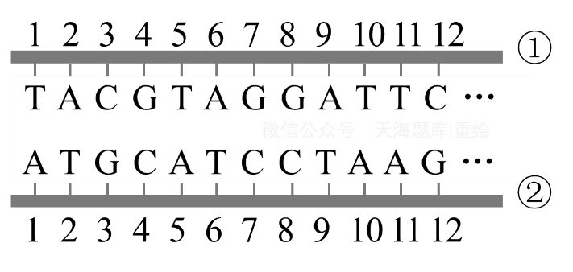
注：AUG（起始密码子）：甲硫氨酸 CAU、CNC：组氨酸 CCU：脯氨酸 AAG：赖氨酸 UCC：丝氨酸 UAA（终止密码子）
A．①链是转录的模板链，其左侧是5'端，右侧是3'端
B．若在①链5~6号碱基间插入一个碱基G，合成的肽链变长
C．若在①链Ⅰ号碱基前插入一个碱基G，合成的肽链不变
D．碱基序列不同的mRNA 翻译得到的肽链不可能相同
8．将台盼蓝染液注入健康家兔的血管，一段时间后，取不同器官制作切片观察，发现肝和淋巴结等被染成蓝色，而脑和骨骼肌等未被染色。下列叙述错误的是
A．实验结果说明，不同器官中毛细血管通透性有差异
B．脑和骨骼肌等未被染色，是因为细胞膜能控制物质进出
C．肝、淋巴结等被染成蓝色，说明台盼蓝染液进入了细胞
D．靶向治疗时，需要考虑药物分子大小与毛细血管通透性
9．矮壮素可使草莓植株矮化，提高草莓的产量。科研人员探究了不同浓度的矮壮素对草莓幼苗的矮化和地上部鲜重，以及对果实总产量的影响，实验结果如图所示。下列叙述正确的是
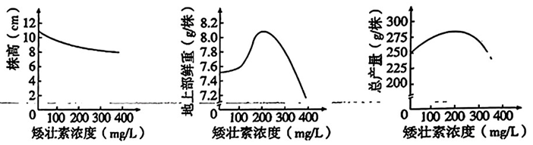
A．矮壮素是从植物体提取的具有调节作用的物质
B．种植草莓时，施用矮壮素的最适浓度为400 mg/L
C．一定范围内，随浓度增加，矮壮素对草莓幼苗的矮化作用减弱
D．一定浓度范围内，果实总产量与幼苗地上部鲜重变化趋势相近
10．接种疫苗是预防传染病的重要手段，下列疾病中可通过接种疾苗预防的是
①肺结核 ②白化病 ③缺铁性贫血 ④流行性感冒 ⑤尿毒症
A．①④ B．②③ C．①⑤ D．③④
11．在公路边坡修复过程中，常选用“豆科-禾本科”植物进行搭配种植。下列叙述错误的是
A．边坡修复优先筛选本地植物是因为其适应性强
B．“豆科-禾本科”搭配种植可减少氮肥的施用
C．人类对边坡的修复加快了群落演替的速度
D．与豆科植物共生的根瘤菌属于分解者
12．孑遗植物桫椤，在贵州数量多、分布面积大。调查发现，常有害虫啃食桫椤嫩叶，影响桫椤的生长、发育和繁殖。下列叙述正确的是
A．桫椤的植株高度不属于生态位的研究范畴
B．建立孑遗植物桫椤的基因库属于易地保护
C．桫椤有观赏性属于生物多样性的潜在价值
D．能量从桫椤流向害虫的最大传递效率为20%
13．生物学实验中合理选择材料和研究方法是顺利完成实验的前提条件。下列叙述错误的是
A．稀释涂布平板法既可分离菌株又可用于计数
B．进行胚胎分割时通常是在原肠胚期进行分割
C．获取马铃薯脱毒苗常选取茎尖进行组织培养
D．使用不同的限制酶也能产生相同的黏性末端
14．酵母菌W是一种产果胶酶工程菌。为探究酵母菌W的果胶酶产：量与甲醇浓度（Ⅰ<Ⅱ<Ⅲ）的关系。将酵母菌W以相同的初始接种量接种到发酵罐，在适宜条件下培养，结果如图所示。下列叙述正确的是
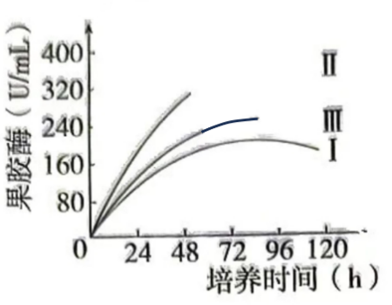
A．发酵罐中接种量越高，酵母菌W的K值越大
B．甲醇浓度为Ⅲ时，酵母菌W的果胶酶合成量最高
C．72h前，三组实验中，甲醇浓度为Ⅱ时，产果胶酶速率最高
D．96h后，是酵母菌W用于工业生产中收集果胶酶的最佳时期
15．研究结果的合理推测或推论，可促进科学实验的进一步探究。下列对研究结果的推测或推论正确的是
序号 | 研究结果 | 推测或推论
① | 水分子通过细胞膜的速率高于人工膜 | 细胞膜存在特殊的水分子通道
② | 人成熟红细胞脂质单分子层面积为表面积的2倍 | 细胞膜的磷脂分子为两层
③ | 注射加热致死的S型肺炎链球菌，小鼠不死亡 | S型肺炎链球菌的DNA被破坏
④ | DNA 双螺旋结构 | 半保留复制
⑤ | 单侧光照射，胚芽鞘向光弯曲生长 | 胚芽鞘尖端产生生长素
A．①②④ B．②③⑤ C．①④⑤ D．②③④
16．李花是两性花，若花粉落到同一朵花的柱头上，萌发产生的花粉管在花柱中会停止生长，原因是花柱细胞产生一种核酸酶降解花粉管中的rRNA所致。下列叙述错误的是
A．这一特性表明李不能通过有性生殖繁殖后代
B．这一特性表明李的遗传多样性高，有利于进化
C．rRNA 彻底水解的产物是碱基、核糖、磷酸
D．该核酸酶可阻碍花粉管中核糖体的形成
二、非选择题：本题共5小题，共52分。
17．（10分）农业生产中，旱粮地低洼处易积水，影响作物根细胞的呼吸作用。据研究，某作物根细胞的呼吸作用与甲、乙两种酶相关，水淹过程中其活性变化如图所示。
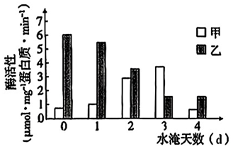
回答下列问题。
（1）正常情况下，作物根细胞的呼吸方式主要是有氧呼吸，从物质和能量的角度分析，其代谢特点有______；参与有氧呼吸的酶是______（选填“甲”或“乙”）。
（2）在水淹0~3d阶段，影响呼吸作用强度的主要环境因素是______；水淹第3d时，经检测，作物根的CO₂释放量为0.4μnol⋅g⁻¹，min⁻¹，O₂吸收量为0.2μmol⋅g⁻¹⋅min⁻¹，若不考虑乳酸发酵，无氧呼吸强度是有氧呼吸强度的______倍。
（3）若水淹3d后排水、稍染长势可在一定程度上得到恢复，从代谢角度分析，原因是______（答出2点即可）。
18．（9分）每当中午放学时、同学们结伴而行，有说有笑走进食堂排队就餐。回答下列问题。
（1）同学们看到喜欢吃的食物时、唾液的分泌聚会增加，这一现象属于_______（选填“条件”或“非条件”）反射。完成反射的条件有_______。
（2）食糜进入小肠后，可刺激小肠黏膜释放的激素是_______，使胰液大量分泌。为验证该激素能促进胰腺大量分泌胰液，以健康狗为实验对象设计实验。写出实验思路_______。
19．（9分）贵州地势西高东低，地形复杂、地貌多样，孕育着森林、湿地、高山草甸等多种多样的生态系统。回答下列问题。
（1）随着海拔的升高，生态系统的类型发生相应改变，导致这种改变的非生物因素主要是_______。在一个生态系统中，影响种群密度的直接因素有_______。
（2）除了非生物环境外，不同生态系统的差别是群落的_______不同（答出2点即可）。在不同的群落中，由于地形变化、土壤湿度的差异等，不同种群呈镶嵌分布，这属于群落的_______结构。
（3）一般情况下，与非交错区相比，两种生态系统交错区物种之间的竞争_______
_______（选填“较强”或“较弱”），原因是_______。
20．（12分）已知小鼠毛皮的颜色由一组位于常染色体上的复等位基因B₁（黄色）、B₂（鼠色）、B₁（黑色）控制。现有甲（黄色短尾）、乙（黄色正常尾）、丙（鼠色短尾）、丁（黑色正常尾）4种基因型的雌雄小鼠若干，某研究小组对其开展了系列实验，结果如图所示。
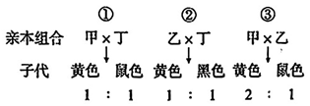
回答下列问题。
（1）基因B₁、B₂、B₃之间的显隐性关系是_______。实验③中的子代比例说明了_______，其黄色子代的基因型是_______。
（2）小鼠群体中与毛皮颜色有关的基因型共有_______种，其中基因型组合为_______的小鼠相互交配产生的子代毛皮颜色种类最多。
（3）小鼠短尾（D）和正常尾（d）是一对相对性状，短尾基因纯合时会导致小鼠在胚胎期死亡。小鼠毛皮颜色基因和尾形基因的遗传符合自由组合定律，若甲雌雄个体相互交配，则子代表型及比例为_______；为测定丙产生的配子类型及比例，可选择丁个体与其杂交，选择丁的理由是_______。
21．（12分）研究者用以蔗糖为唯一碳源的液体培养基，培养真菌A 的野生型（含NV基因）、突变体（NV基因突变）和转基因菌株（转入NV基因），检测三种菌株NV 酶的生成与培养液中的葡萄糖含量，结果如表所示（表中“+”表示有，“-”表示无）。
检测用菌株 | 蔗糖 | NV 酶 | 葡萄糖（培养液中）
野生型 | + | + | +
野生型 | - | - | -
突变体 | + | - | -
转基因菌株 | + | + | +
回答下列问题。
（1）据表可推测________ 诱导了NV基因表达。NV酶的作用是________。检测 NV酶活性时，需测定的指标是________（答出1点即可）。
（2）表中突变体由T-DNA 随机插入野生型菌株基因组 DNA 筛选获得。从野生型与突变体中分别提取基因组 DNA作为模板，用与________（选填“T-DNA”或“NV基因”）配对的引物进行PCR扩增。若突变体扩增片段长度________（选填“>”“=”或“<”）野生型扩增片段长度，则表明突变体构建成功，从基因序列分析其原因是_______。
（3）为进一步验证NV基因的功能，表中的转基因菌株是将NV基因导入_______细胞获得的。在构建 NV 基因表达载体时，需要添加新的标记基因，原因是_______。

